CORSO SERALE DI ENOGASTRONOMIA
SETTORE CUCINA

APERTE ISCRIZIONI a. s. 2020\21
Secondo periodo (3°- 4°anno)

- Percorso di secondo livello per adulti
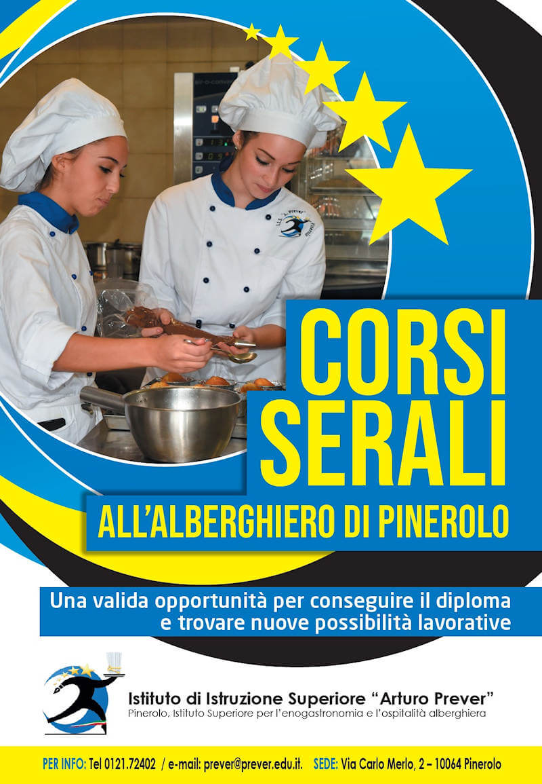
per il conseguimento del diploma finale

- Certificazione di crediti scolastici e lavorativi
- Lezioni dal lunedì al venerdì
da ottobre a giugno
in orario serale e preserale
per un totale di 22 ore settimanali

- Discipline dell’area generale:
Italiano (3), Storia (2)
Inglese (2)
Matematica (2)

- Discipline dell’area di indirizzo:
Scienze e cultura dell’alimentazione (3*)
Laboratorio di Enogastronomia Cucina (5*)
Laboratorio di Enogastronomia Sala e Vendita (2)
Diritto ed tecnica economico-aziendale (2)
Francese (2)
* 1 ora in compresenza Alimentazione \ Cucina
Per informazioni contattare girotto.maria@gmail.com
Per iscrizioni scaricare il modulo, compilare e inviare a prever@prever.edu.it

